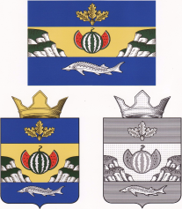

**РОССИЙСКАЯ ФЕДЕРАЦИЯ**

***АДМИНИСТРАЦИЯ***

***ГОРНОБАЛЫКЛЕЙСКОГО СЕЛЬСКОГО ПОСЕЛЕНИЯ*** *ДУБОВСКИЙ МУНИЦИПАЛЬНЫЙ РАЙОН ВОЛГОГРАДСКАЯ ОБЛАСТЬ*

ПОСТАНОВЛЕНИЕ

От 26.06.2019 №_29

«*О назначении специальных мест для встречи с избирателями, кандидатами, доверенными лицами кандидатов по Горнобалыклейскому сельскому поселению по выборам*  *Губернатора Волгоградской области и депутатов Волгоградской областной Думы 08 сентября 2019 года*»

На основании закона Волгоградской области «О выборах в органы местного самоуправления в Волгоградской области», Устава поселения, закона № 131 ФЗ от 06.10.03г «Об общих принципах организации местного самоуправления в РФ», для проведения предвыборной агитации в период избирательной кампании

ПОСТАНОВЛЯЕМ:

1. Для встречи с избирателями, кандидатами, доверенными лицами кандидатов, предоставлять здания МКУК «Дом культуру Горнобалыклейского сельского поселения».

Глава Горнобалыклейского

сельского поселения С.Н.Соловьев